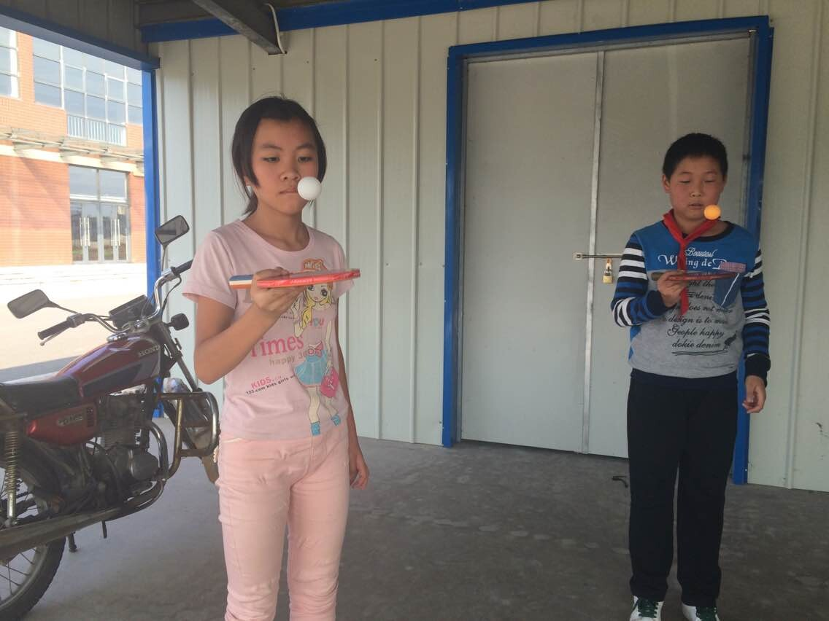
活动项目：兵乓 项目组辅导员：朱晓虎 周燕
活动时间：2014年9月9日
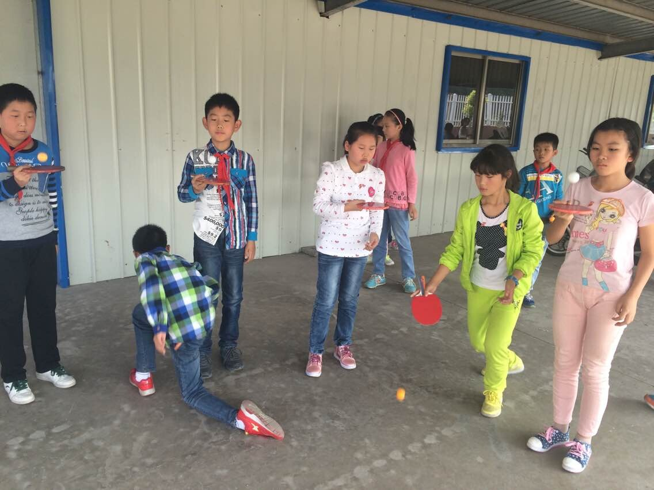
活动项目：兵乓 项目组辅导员：朱晓虎 周燕
活动时间：2014年9月9日

